MELKER ZIJN …..
Wie kent er iets van een duif ? Ik niet !
Ik voel het wel als ze zachte pluim hebben en een sterk beendergestel .
Soms kijk ik ook wel eens in de keel maar veel speciaals zie ik daar niet in .
Trouwens , als je ze alsmaar mee geeft en steeds verder verdwijnen die slechte kelen van zelf en de eigenaars er van …OOK !! Dus ik koppel , ik speel en selecteer , vooral op gezondheid . Voor het koppelen laat ik mij vooral leiden door de stambomen en ook door de modellen . Geen grote tegen mekaar zetten en ook geen super-kleintjes . Beetje compenseren , wat foutjes weg werken ….
Ik ga maar beginnen met nagels met koppen al wil ik niet in herhaling vallen .
ROCCO ….ZOON VAN DE 19 . Ze brachten hem ooit terug omdat hij zo lelijk was . Ze wilden er een andere . Een mooiere ….
Ik ben nog steeds heel blij dat ze hem terug brachten . Zijn twee zonen wonnen het kampioenschap halve fond 2013 in de sterke maatschappij te Aartrijke .
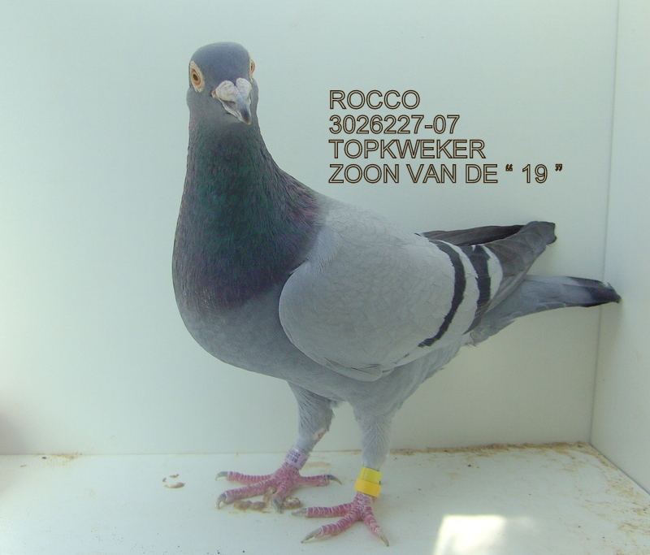
En dat is maar een fractie van hetgeen hij op de wereld zette !!
In 2011 reed ik samen met Hendrik Van Kerkhove naar de opendeurdagen van het kweekstation Natural . Het was op een prachtige ZONDAGMORGEN . (SUNDAY MORNING )
Ik was daar nog nooit geweest en ik keek mijn ogen uit . In een apart zaaltje kon je er ook duiven kopen . Er stonden er doorlopend toch wel zo’n stuk of 50 . Als er een paar mandjes leeg waren werden ze opnieuw ingevuld met vers kweekmateriaal . Ik sta zo’n beetje te kijken , niet wetend waar eerst te beginnen en opeens krijg ik een zwarte duivin in de gaten . Een jaarling duivin en zuiver Van Wan Roy . Ik neem ze voorzichtig in handen en ik was verkocht …en zij ook !! ( voor 50 euro )
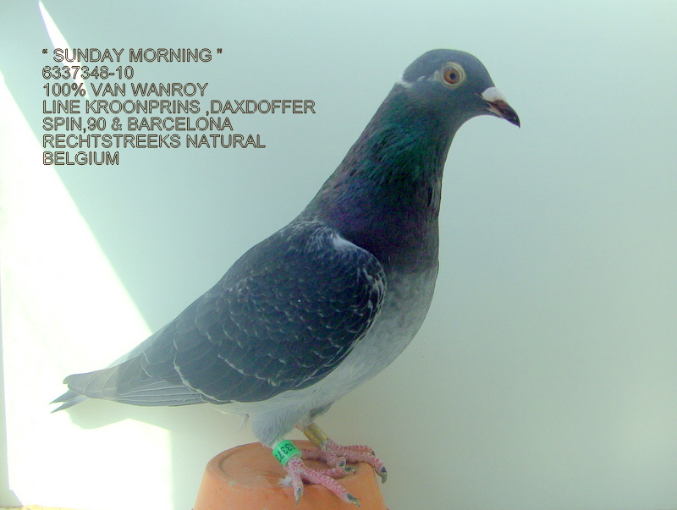
Rond dezelfde tijd kocht ik ook een paar zuivere Aardenduiven , op bestelling thuis gebracht , door Natural . Een er van was de “ 121 AARDEN “
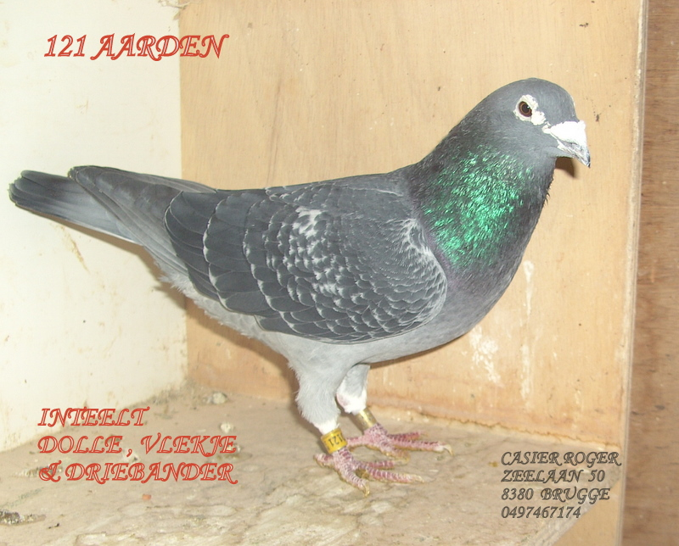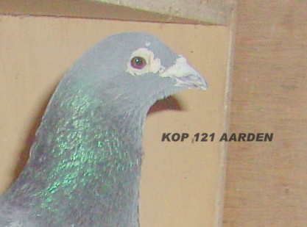In het najaar verhuizen de kweekduivers naar boven , naar de achterkant van het grote hok . Dit om de verzorging te vergemakkelijken . Ze vliegen los op dat grote hok en krijgen eten op de steeds propere vloer in een aanpalend hokje . Als ze de gerst laten liggen stop ik met voederen .
Er was steeds een duif die als laatste , als de anderen al lang voldaan waren , alles op at tot de laatste kruimel . Het was de 121 . Ik had daar geen goed oog in . Dat kon nooit niet goed zijn …..Enfin , zo slecht was dat niet en de vloer was mooi op geruimd ….
Maar ik hield de 121 toch in de gaten en een paar dagen later zag ik wat er scheelde . Als ik het eten tussen de bende gooi pikken ze er als razenden de grootste en beste brokken eerst uit . Maar ….de 121 …hij pikte er naast en zodoende was hij na de maaltijd nog zwart van den honger ….En dus jaagde ik de bende naar het grote hok en liet de 121 op zijn gemak de overblijvende gerstekorrels opruimen .
Ben ik een melker ? Ik weet het niet ? Wat ik wel weet is dat de 121 op veel plaatsen al lang het hoekje om was ….Maar het was een lieve , brave en mooie duif ( Ken ik iets van een duif ? )
Ik wordt trouwens altijd een beetje kregelig als de “ BETERE “ spelers tegen mij zeggen : “ GE MOET OOK NOG EEN BEETJE MELKER ZIJN HE !!!! “ En dan vraag ik hen wat dat in houdt en dan blijven ze meestal het antwoord schuldig ….
En dus neem ik de 121 in handen en hij stond wat licht en dus gaf ik hem na de maaltijd nog wat extra ruimengeling . In een potje , om hem het pikken te vergemakkelijken . En hij pikte en pikte . Hij kon niet missen …. En ik vroeg mij af wat er met die duif was ? Blind op een oog ? Het gevolg van een Paramyxo –aanval ?
En ik kweekte er uit en nog wel met DE SCHONE ZWARTE , mijn stammoeder die onder andere aan de basis ligt van de 1e internationaal Agen Jaarlingen 2015 . Ik liet de 121 wijselijk geen jongen azen en ik verlegde de eieren . En de 481/12 zag het levenslicht . Een mooie zwarte duiver die in 2013 de 26e prijs vloog uit AGEN . Geslaagd in zijn examen mocht hij blijven tot volgend jaar .
In 2014 kwam hij van AGEN thuis met een zware vleugelkwetsuur , duidelijk afkomstig van een geweerschot ( DE SMEERLAPPEN !!! ) Einde verhaal ?
Nee hoor ! Want in 2012 had ik mijn ROSTE TIEST uit de lijn van SARINA HAGENS , die zondagse duivin van Natural gegeven , SUNDAY MORNING , en ze schopten de 959/12 op de wereld . Een duivin , het evenbeeld van de moeder , met eveneens een wit vlekje op de kop . En omdat ik op mijn debuut in de zware fond op weduwschap zou spelen werd de 959/12 een weduwduivin . En in maart van 2013 kroop ze samen met de 481/12 . Twee mooie zwarte samen en ja …ik zou er een jongske van ringen ….en de 568/13 zag het levenslicht .
Zij werd op geleerd en overleefde de selectie . Als jaarduivin vertrok ze naar Agen en ….MISTE . PFFFF….die duiven van het kweekstation …dat zal niet veel bijzonders zijn ….nochtans mooie duiven …. ( KEN IK IETS VAN EEN DUIF ? NEEN ! )
En de 568, een zwarte witpenduivin kreeg een herkansing op NARBONNE . Vlucht van de laatste kans !
En zij won de 22e op 142 jaarse duiven . Nationaal 470 op 2838 duiven .
GOED !! En er werd beslist dat ze als tweejaarse Barcelona zou vliegen samen met nog een andere pechvogel , de 136/11 , die zich eveneens zwaar kwetste in 2014 . Barcelona 2015 , snikheet en moordend . Het zou voor de ,” goei “ zijn !!!
En die zaterdagnamiddag , 5 juli 2015 , daags voor mijn 68e verjaardag , rond 18 uur kreeg ik een mooi vervroegd verjaardagsgeschenk . Nagenoeg zij aan zij , kwamen ze aangestormd ; De 136 met in zijn spoor de 568 ; Kleinkind van de 121 Aarden met niets anders dan beroemde voorouders in haar stamboom .
Zij wonnen :
Regionaal de 51e en de 53e op 292 duiven .
Provinciaal de 167e en 173e op 1179 duiven .
En toen ik haar ’s avonds laat in handen nam en lovende woorden sprak :
“ GOED GEDAAN, MEISKE !! “ dacht ik aan haar grootvader die lieve , brave sukkelaar , de 121 ….en ik pinkte een traan weg …
Ken ik iets van een duif ? Neen !
Hou ik van een duif ? Ja
Ben ik MELKER ? Het oordeel is aan u !

